**МУНИЦИПАЛЬНОЕ БЮДЖЕТНОЕ ОБЩЕОБРАЗОВАТЕЛЬНОЕ УЧРЕЖДЕНИЕ**

**«СРЕДНЯЯ ОБЩЕОБРАЗОВАТЕЛЬНАЯ ШКОЛА С. ХАЖИ-ЭВЛА ИМ. ТОВЗАЕВА Р. Э.»**

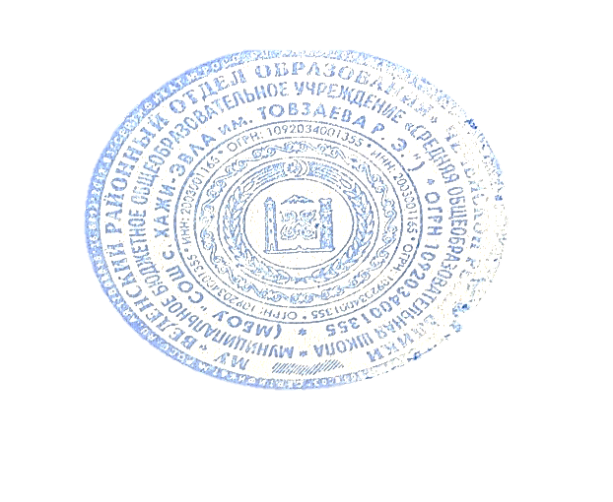

|  |  |
| --- | --- |
| УТВЕРЖДАЮ | УТВЕРЖДАЮ |
| директор МБОУ  «СОШ с.Хажи-Эвла им. Товзаева Р.Э.» | директор МБОУ «СОШ с.Хажи-Эвла |
| Ш.Ш.Дадаханова | им.Товзаева Р.Э»  ________________ ____ Ш.Ш.Дадаханова |
| от 01.10.2021г. | Пр.№ 93 от 01.10.2021 г. |

**Список**

**состава клуба «Эрта» на 2021-2022 учебный год**

|  |  |  |  |
| --- | --- | --- | --- |
| **№** | **Состав** | **Фамилия, имя** | **Работа, выполняемая**  **в совете Клуба** |
| **1.** | Председатель клуба | Эльдарханов М.-Р.Г. | - оформление информационного стенда  - подготовка инструкторов и судей  - спортивно-массовая работа  - оформление спортивного стенда |
| **2.** | Заместитель председателя клуба | Зайпулаев Ш.И. |
|  | Члены клуба |  |
| **3.** | уч-ся 10 класса | Хизриев И.И. |
| **4.** | уч-ся 10 класса | Магомадов И.Р. |
| **5.** | уч-ся 10 класса | Даудов И.И. |
| **6.** | уч-ся 8 класса | Дадаханов А.Ш. |
| **7.** | уч-ся 7 класса | Дадаханов А.Р. |
| **8.** | зам.директора по ВР | Зайпулаева И.И. |